芝浦工業大学Shibaura Institute of Technology
芝浦工業大學為本校學生提供兩項學習計畫，分別為(1)三明治計畫與(2)研究交流/實驗室實習計畫，介紹如下。
1. 三明治計畫 (Sandwich Program)
◎計畫大綱
三明治計畫為在校生可於本校註冊後，至芝浦工業大學交流6-12個月。例如：學生於朝陽科技大學就讀至2年級，三年級於芝浦工業大學理工學院進行交流，剩餘最後一年於本校完成學業。提供學生各種不同之學習選擇，課程以英文授課為主，並提供日語課程。
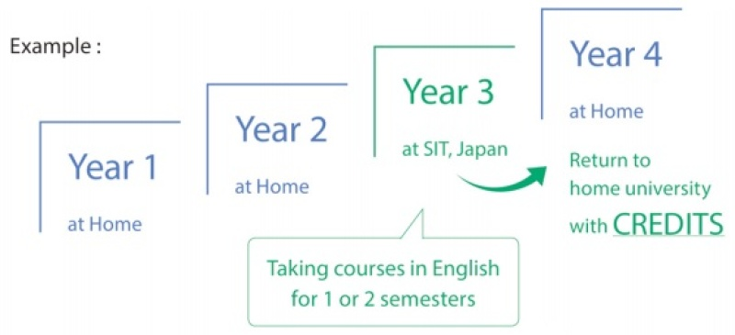
http://www.shibaura-it.ac.jp/en/prospective/student_exchange_prog/kcg11i0000000xfg-att/GuidelineForSandwichProgramAY2018-19.pdf
◎申請條件
1. 必須為本校之大學生；
2. 於本校完成4學期或以上；
3. 於畢業年限中完成本計畫；
4. 具有良好英文能力 – 托福 80分以上或相等能力之證明；
5. 身心健康；
6. 須遵守日本當地法規
(http://www.meti.go.jp/policy/anpo/securityexportcontrol1.html)。
◎SIT獎學金
獎學金經由芝浦工業大學篩選後提供之，學期初提供獎學金金額為40,000日圓，且每月提供40,000日圓。獎學金金額將依據篩選結果決定。
*申請SIT獎學金，於計劃期間內不得申請其他獎學金
◎課程費用
註冊費：30萬日圓
考試費：10萬日圓
學費：每學分12,000日圓
*對於姊妹校之學生，免除上述之費用。
◎課程資料
2017春季班課程
2017秋季班課程

◎三明治計畫申請表
Application Form for Fall Semester AY2018-2019

<<2018春季班計畫申請朝陽科技大學校內截止日期為2017/10/16>>
Contact:
黃珍良
Email: jinyang@cyut.edu.tw
Tel: 04-2332 3000 ext. 3138

2. 研究交流/實驗室實習計畫 (Research Exchange Program/Laboratory Internship Program) (大學三或四年級、研究所)
◎計畫大綱
芝浦工業大學提供學生多元文化與充滿活力的學術研究環境，可以追求自身選擇之研究題目。申請者提出研究主題後，經該所屬系所主管審核通過並與該系所指派之教授，可進行三個月至一年的學習研究工作並體驗日本文化。
http://www.shibaura-it.ac.jp/en/prospective/student_exchange_prog/kcg11i0000000wbd-att/GuidelineForResearchExchangeProgramAY2018-19.pdf
◎申請條件
1. 必須為本校之大學生或研究生；
2. 於本校完成4學期或以上，研究生須完成1學期或以上；
3. 於畢業年限中完成本計畫；
4. 具有良好英文能力 – 托福 80分以上或相等能力之證明；
5. 身心健康；
6. 須遵守日本當地法規
(http://www.meti.go.jp/policy/anpo/securityexportcontrol1.html)。
◎SIT獎學金
獎學金經由芝浦工業大學篩選後提供之，學期初提供獎學金金額為40,000日圓，且每月提供40,000日圓。獎學金金額將依據篩選結果決定。
*申請SIT獎學金，於計劃期間內不得申請其他獎學金
◎課程費用
註冊費：30萬日圓
考試費：10萬日圓
學費：每學分12,000日圓
*對於姊妹校之學生，免除上述之費用。
◎課程資料（Master's Program）
1) Common subjects
2) Electrical Engineering and Computer Science
3) Materials Science and Engineering
4) Applied Chemistry
5) Mechanical Engineering
6) Architecture and Civil Engineering
7) Systems Engineering and Science
8) Global Course of Engineering and Science
◎研究交流/實驗室實習計畫申請表
根據不同交流時間，分為以下兩種表格，若交流超過90天以上（申請表1），未達90天（申請表2）。

<<2018春季班計畫申請朝陽科技大學校內截止日期為2017/10/16>>

Contact:
黃珍良 專案經理
Email: jinyang@cyut.edu.tw
Tel: 04-2332 3000 ext. 3138

